D45F1130 DANH MỤC BẢNG GIÁ TIỂU TÁC

MỤC LỤC
01/10/2019 : DANH MỤC ĐIỀU KIỆN (MÀN HÌNH MỚI) 2

01/10/2019 : DANH MỤC ĐIỀU KIỆN (MÀN HÌNH MỚI)
Created by: Dung Quất
Approved by: Kiều Vân
V4.0: Không
V4.1: Có

MỤC ĐÍCH (Incident: 125519)

Thực trạng
Khách hàng Gemadept có nhu cầu quản lý bảng giá theo các loại điệu kiện do đó cần nơi để khai báo các điều kiện cho các loại điều kiện được thiết lập ở hệ thống.

Giải pháp
Bổ sung màn hình mới danh mục điều kiện.

Ví dụ

MÀN HÌNH
Nơi gọi: D45\ Danh mục \ Danh mục điều kiện
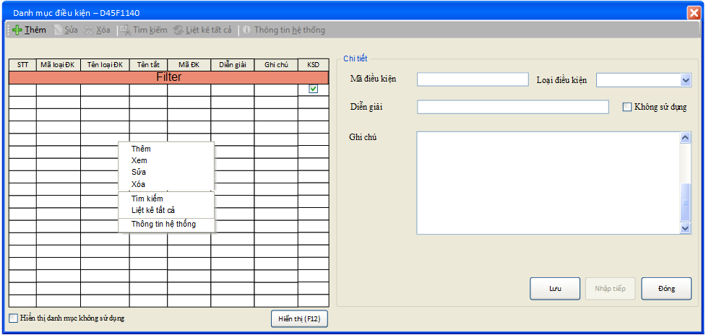

SERVER OBJECTS

Tables
Table Name | Field Name | DataType | Notes
Bảng mới
D45T0031 | ConditionID | varchar(50) | Mã điều kiện
D45T0031 | Description | nvarchar(250) | Diễn giải
D45T0031 | Notes | nvarchar(500) | Ghi chú
D45T0031 | CODE | varchar(20) | Mã loại điều kiện
D45T0031 | CodeW | varchar(20) | Mã trên lưới
D45T0031 | Disabled | tinyint | Không sử dụng
D45T0031 | CreateUserID | varchar(50) | Người tạo
D45T0031 | CreateDate | datetime | Ngày tạo
D45T0031 | LastModifyUserID | varchar(50) | Người sửa
D45T0031 | LastModifyDate | datetime | Ngày sửa

Store Procedures, Functions, Fix Data
Store đổ nguồn lưới: D45P1140

MÔ TẢ FORM

Caption/Control | Field Name | DataType | Length | Notes
Lưới truy vấn Điều Kiện (Có filter)
STT |  |  | 1 | Nhờ ProG thêm số thứ tự tự động.
Mã loại điều kiện | CODE | varchar(20) | 3 | R  Đổ nguồn từ store D45P1140
Tên loại điều kiện | Name | nvarchar(150) | 5 | R  Đổ nguồn từ store D45P1140
Tên tắt | NameT | nvarchar(150) | 3 | R  Đổ nguồn từ store D45P1140
Mã điều kiện | ConditionID | varchar(20) | 3 | R  Đổ nguồn từ store D45P1140
Diễn giải | Description | nvarchar(250) | 5 | R  Đổ nguồn từ store D45P1140
Ghi chú | Notes | nvarchar(500) | 5 | R  Đổ nguồn từ store D45P1140
KSD | Disabled | tinyint | 1 | R  Đổ nguồn từ store D45P1140
 | CodeW | varchar(20) |  | H
 | CreateUserID | varchar(50) |  | H
 | CreateDate | datetime |  | H
 | LastModifyUserID | varchar(50) |  | H
 | LastModifyDate | datetime |  | H
Chi tiết
Mã điều kiện | ConditionID | varchar(20) |  | Addnew: O,E  Edit: R
Diễn giải | Description | nvarchar(250) |  | Addnew: O,E  Edit: E
Ghi chú | Notes | nvarchar(500) |  | Addnew: E  Edit: E
Không sử dụng | Disabled | tinyint |  | Addnew: E  Edit: E
Mã loại điều kiện | CODE | varchar(20) |  | Đổ nguồn từ combobox Loai điều kiện  Addnew: O,E  Edit: R
Mã loại điều kiện | CodeW | varchar(20) |  | Đổ nguồn từ combobox Loai điều kiện  Addnew: O,E  Edit: R

Others Control | Form Permission | Permission | Kiểm tra khoá sổ (Y/N) | Notes
Menu
Lưới truy vấn điều kiện
Menu Thêm | D45F1140 | >= 2
Menu Sửa | D45F1140 | >= 3
Menu Xóa | D45F1140 | >= 4
Tìm kiếm |  |  |  | Theo chuẩn
Liệt kê tất cả |  |  |  | Theo chuẩn
Thông tin hệ thống |  |  |  | Theo chuẩn
Button
Button Lọc |  |  |  | Theo chuẩn
Button Nhập tiếp |  |  |  | Theo chuẩn
Button Đóng |  |  |  | Theo chuẩn
Hiển thị(F12) |  |  |  | Cố định các cột sau:  - Mã loại điều kiện  - Tên loại điều kiện  - Mã điều kiện  - KSD
Chỉ hiển thị dữ liệu đã chọn |  |  |  | Check =1  UnCheck =0  Mặc định Check =1 khi sửa

LOAD DỮ LIỆU

Biến và tham số

Đổ nguồn cho Combo, Dropdown
---- Do nguon luoi dieu kien
SELECT CODE,
CodeW,
CASE WHEN @Language = ‘84’ THEN Name ELSE Name01 AS Name
FROM D45T0030 WITH(NOLOCK)
WHERE Disabled = 0
ORDER BY Name

Caption: Mã loại điều kiện (Code), Tên loại điều kiện (ConditionTypeName)

Đổ nguồn cho Form, Grid
--- Do nguon cho luoi truy van dieu kien
Exec D45P1140
(
@DivisionID,
@UserID,
@FormID, --D45F1140
@Language,
@CodeTable
)

KIỂM TRA PHÂN QUYỀN

Kiểm tra phân quyền theo màn hình, Menu (button) không liên quan đến nghiệp vụ chính:
Form Code | Name (VietNamese/English) | Screen Type | RelationScreenID | Notes
D45F1140 | (Danh mục điều kiện / List of condition) | L

XỬ LÝ SỰ KIỆN

>Click từng dòng trên lưới<: Gán giá trị của dòng chọn lên master Chi tiết (ConditionID, Description, Notes, CODE, Disabled)

LƯU

Kiểm tra trước khi lưu
---Kiem tra du lieu truoc khi luu
SELECT Top 1 1
FROM D45T0031 WITH(NOLOCK)
WHERE ConditionID = @ConditionID
Với @ConditionID truyền từ chi tiết
Nếu trả ra 1 thì trả ra thông báo ‘Mã đã bị trùng’ và không lưu.

Lưu AddNew
* Lưu dữ liệu master
--Luu bang dieu kien
INSERT INTO D45T0031
(
ConditionID, Description, Notes, CODE, CodeW, CreateUserID, CreateDate, LastModifyUserID, LastModifyDate, Disabled
)
VALUES
(
@ConditionID, @Description, @Notes, @CODE, @CodeW, @UserID, Getdate(),@UserID, Getdate(), @Disabled
)

Lưu ý: Load lại lưới điều kiện khi sự kiện Lưu hoàn tất.

Lưu Edit
* Lưu edit dữ liệu bảng D45T0031
---Cap nhat du lieu Master
UPDATE D45T0031
SET Description = @Description,
Notes = @Notes
LastModifyUserID =@UserID,
LastModifyDate = Getdate()
WHERE ConditionID = @ConditionID
Lưu ý: Load lại lưới điều kiện khi sự kiện Lưu hoàn tất.

SỬA

XÓA
* Kiểm tra trước khi xóa ( đã được sử dụng hay chưa ? ): Theo chuẩn Checkstore
-- Kiem tra truoc khi xoa
EXEC D45P5555
@DivisionID,
@TranMonth,
@TranYear ,
@Language ,
@UserID ,
@HostID ,
@Mode Int, -- 1
@FormID , -- 'D45F1140'
@Key01ID, -- @CODE
@Key02ID,
@Key03ID,
@Key04ID,
@Key05ID

Nếu Status = 0: Cho phép xóa.
Ngược lại: Status = 1: Xuất Message trả ra từ Store, không cho phép xóa.

- Xóa dữ liệu
--Xoa du lieu bang dieu kien
DELETE
FROM D45T0031
WHERE ConditionID =@ConditionID

